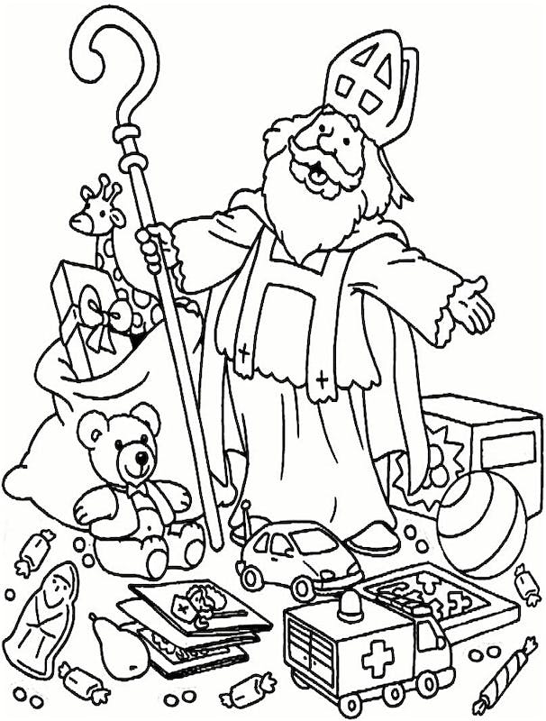

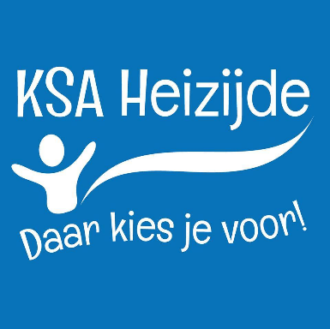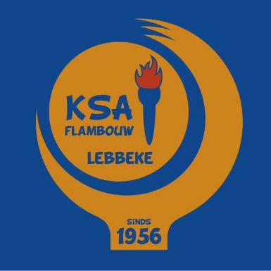

Dag jongens en meisjes,

wij, de leiding van KSA Flambouw Lebbeke en KSA Heizijde, dagen jullie uit om de tekening op de keerzijde zo mooi, kleurrijk en grappig mogelijk in te kleuren. En pas op, dit niet zomaar, het is namelijk een kleurwedstrijd.

Op zaterdag 4 november komt de Sint naar onze KSA en houden we het grote Sint-Maarten feest. Wij nodigen bij deze iedereen uit om samen met ons de komst van de Sint te vieren. Heel belangrijk, neem je tekening mee want op het einde van de namiddag kiest de Sint een winnaar en hij of zij krijgt dan een leuke verrassing.

Wij kijken er alvast naar uit en hopelijk jullie ook! Graag verwelkomen we alle jongens op het plein van KSA Flambouw en alle meisjes op het plein van KSA Heizijde om 14uur in de Rossevaalstraat (aan het baantje ter hoogte van het eilandje).

Tot dan!